

**CoolBid | 酷東西競標拍賣網**

**網站建置專題企畫書**

**組員：陳國銓、陳品瑋、陳柔慈、夏宜甄、陳維婷**

**指導老師：許雅婷老師、陳思方老師、何柏杰老師、錢達智老師**

**資策會數位教育研究所**

**「前端工程師就頁養成班」**

**(2020 / 12 / 16 ~ 2021 / 05 / 20)**

**目錄**

1. **前言**
   1. 網站主題與介紹 ………………………………………….………. P. 3
   2. 動機與目的 ………………………………..……………….………. P. 3
2. **市場分析**
   1. 目標客群分析 ……………………………..…………….…..……. P. 4
   2. 競業分析 …………..……………………………………...…..……. P. 5
   3. SWOT分析 …………..……………..…………………...…..……. P. 6
3. **網站設計與建置**
   1. LOGO商標設計 ………..……………..……..………...…..……. P. 6
   2. 網頁色彩配置 ………..……………..……..…………....…..……. P. 7
   3. 網站架構 ……………....……………..……..…………....…..……. P. 8
   4. 網站版面配置 | 網站功能 …..……..…………....…..…….... P. 9
   5. 網站開發使用技術與工具 …..……..…………....…..…….. P. 11
4. **組員介紹與工作分配** …..……..…………....…..…………... P. 13
5. **前言**
6. **網站主題與介紹**

CoolBid | 酷東西競標拍賣網 (下文簡稱CoolBid) 藉由結合競標和拍賣兩種形式，讓普通的購物變得較為有趣。競標能夠讓喜愛酷炫潮流商品的顧客時不時能撿到便宜或者成功獲得心目中的理想商品，商品會以競標的形式販售；拍賣則是使有意願參與一般拍賣會但苦無門路的客人能夠體驗與人競價的刺激感，也讓對珍貴商品感興趣的顧客有一個圓夢的機會。

1. **動機與目的**

近一年多來，全球壟罩在疫情中。除了無法前往世界各地遊歷觀光之外，連帶異國商品運費和交貨期限都隨之遞增，也讓深受疫情所苦的人們少了一個可以放鬆的方式。於是，CoolBid誕生了。

我們提供商品競標與線上拍賣會兩種截然不同的形式，希望無論是想獲得對酷商品有興趣或者是對特定商品志在必得的顧客，都能夠樂在其中。透過競標與喊價，在CoolBid上得到自己最心儀的物品，並獲得美好的心情。

1. **市場分析**
2. **目標客群分析**

|  |  |
| --- | --- |
| **競標** | **拍賣** |
| 18 ~ 35歲 | 35 ~ 55歲 |
| 未婚 / 一般上班族 | 已婚 / 公司中高階主管 |
| 對限量或酷炫的潮流商品有興趣，興趣較廣 | 對稀有的商品有高度獲得意願，興趣較小眾 |
| 較有時間關注目前商品競標價格 | 較無時間持續關注目標商品 |
| 希望能以較低價格購買商品 | 不太在意價格 |

1. **競業分析**

競業名單：Yahoo拍賣、eBay

|  |  |
| --- | --- |
| **Yahoo拍賣** | **eBay** |
| 2001年成立( Yahoo奇摩 ) | 1995年成立 |
| 台灣網站 | 國外網站 |
| 中年以上族群使用率高，介面較簡單親民 | 年輕族群使用率高，介面稍微複雜、中文化較弱 |
| 台灣商品數量多 | 外國商品數量多 |
| 商品國內運送即可，耗時短、運費便宜 | 商品須過海關，耗時較久、運費高且有關稅 |
| 只有單純競標，無拍賣功能 | 只有單純競標，無拍賣功能 |

1. **SWOT分析**

|  |  |  |
| --- | --- | --- |
| **因素 \ 狀態** | **正面狀態** | **負面狀態** |
| **內部因素** | 團隊成員彈性較大，  網站還在成長期 | 功能較為陽春，  流量乘載力不足 |
| **外部因素** | 網站同時擁有競標及拍賣功能，能吸引不同層面且不重疊的客群使用 | 與各大拍賣網站相比，用戶數及商品數過少 |

1. **網站設計與建置**
2. **LOGO商標設計**



CoolBid的logo以美式設計風格為主，並融合兩樣代表性的標誌於其上：槌子代表競標及拍賣功能，而紅點代表線上即時互動。

1. **網頁色彩配置**

常見電商網站主色分析

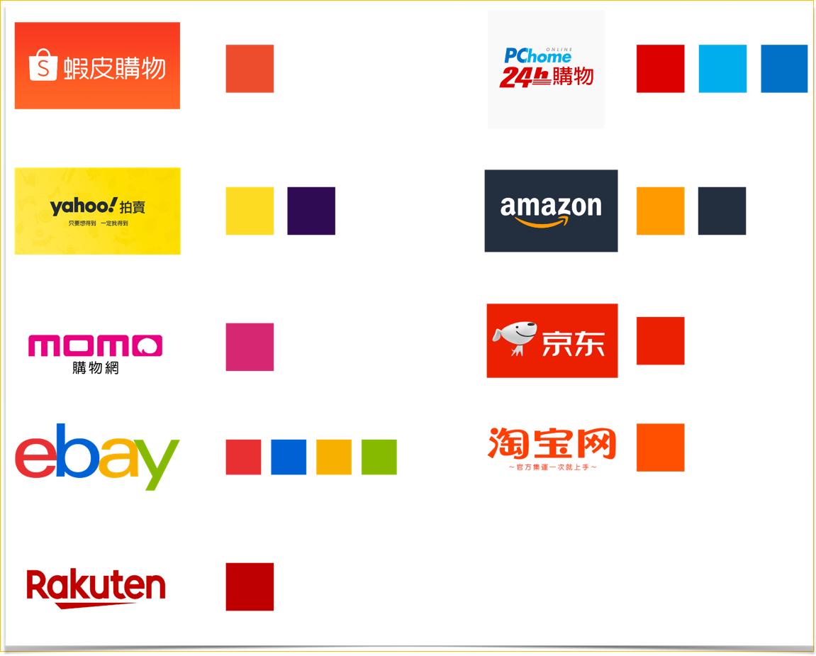

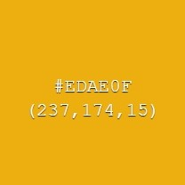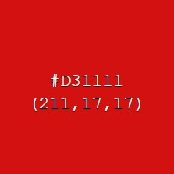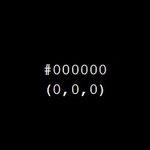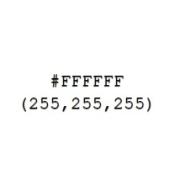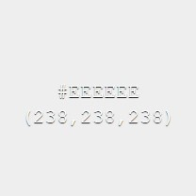

CoolBid以較為溫暖的黃色加上代表直播的紅色，再配上有著時尚尊榮感的黑白灰，構成了網站主色系。

1. **網站架構**

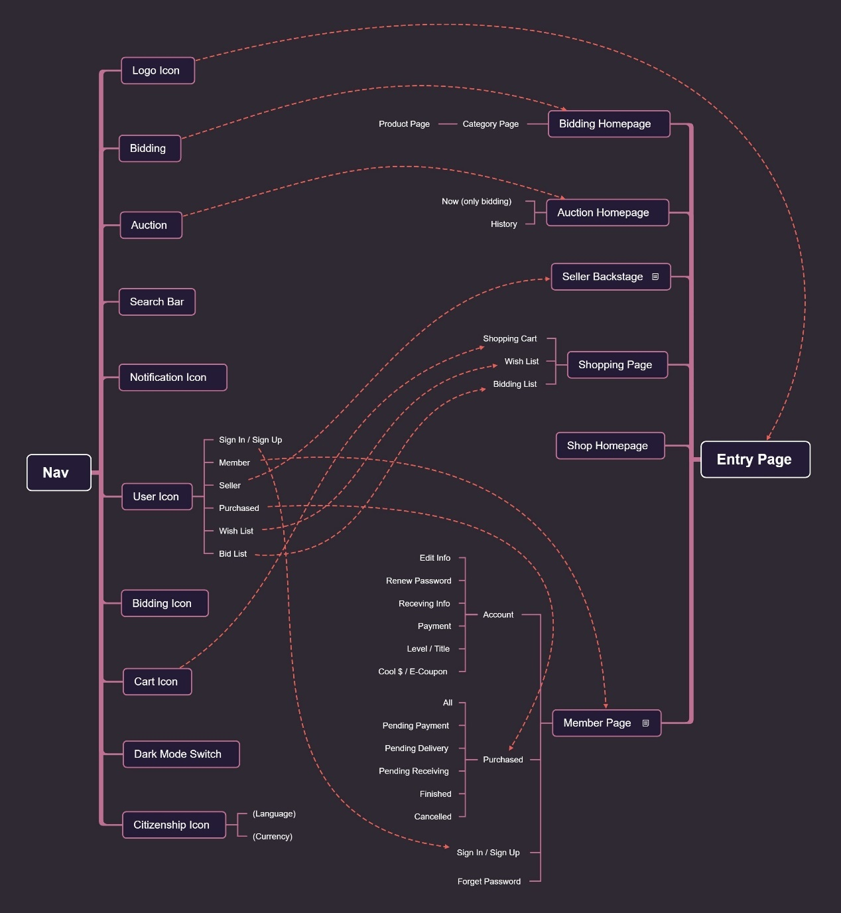

1. **網站版面配置 | 網站功能**
2. **首頁**

CoolBid首頁分為競標區和拍賣會兩塊，使用大塊且極簡的設計讓首次進入的客人可以很清楚瞭解網站重點。導覽列將主要功能明確置於其上，讓顧客方便連結。經由動畫出現的主視覺則以鮮明的筆觸和高佔比吸引目光。整體設計配合網站風格以酷炫清爽的感覺為主，讓人更能產生點擊進入的意願。

1. **導覽列**

從左至右的為主logo、競標區 (可以依照不同類別和廠牌去做選擇，也可以直接看到熱門商品)、拍賣會、搜尋欄、通知、會員 (登入 / 登出、會員中心、賣家後台、購買紀錄與收藏清單)、競標中、購物車。右上方有黑暗模式的開關，以及可以選擇國家和貨幣的按鈕。

1. **競標區**

以長條形視覺為主，更強烈述說CoolBid的商品風格。中間可以點擊不同類別的商品圖案，快速進入各類商品頁以瀏覽各式商品。下方也列出了目前的熱門競標商品，以輪播的方式來呈現商品圖案、名稱、最高出價與直購價，也可以點擊直接進入該商品頁。

1. **商品類別頁**

此處可以瀏覽各類別商品，也可以藉由左邊的分類 (品牌、性別、顏色與類別) 交叉篩選出自己的目標商品。右上方可以將商品調整為圖像式瀏覽 / 條列式瀏覽，以及依照價格 / 截止時間 排列。點擊商品可以直接進入該商品頁，下方資訊有目前最高出價和剩餘時間，同時可以點擊案心圖案收藏商品。

1. **商品頁**

商品頁上方有麵包屑連結，可以標示目前位置並快速切換回上層。左邊清楚展示出商品圖片，中間為商品資訊 (會依照不同商品類別而有不同的欄位)。右邊則是競標功能區，顯示了競標相關資訊以及直接購買和出價競標的功能。下方有商店頁資訊，以及可以切換顯示商品資訊和競標紀錄的按鈕。未登入可以瀏覽商品，登入後即可下標。

1. **購物頁**

購物頁分為三塊，分別為購物車、競標中和收藏清單。勾選購物車中得標的商品即可進入結帳頁面，填寫並確認收貨資訊和信用卡資訊後即可完成結帳。競標中則是可以看到目前競標的商品，並可連結進入商品頁。收藏清單中的商品分為尚未競標、競標中、已結標和下架 / 售出商品。

1. **拍賣會**

可以透過輪播來瀏覽即將到來的拍賣會，點擊圖案即可進入拍賣會頁面。左邊會顯示目前正在拍賣的商品、最高出價者以及目前最高價，下方有目前的出價紀錄，讓參與者清楚看到出價者與出價價格。中間上方有倒數計時，當時間歸零時正在拍賣的商品就會停止拍賣、由最高出價者得標，並在頁面下方展示拍賣詳細資訊。倒數計時下方為直播畫面，會由我們公司的人主辦。右方為即時聊天室，可以讓參與拍賣者即時討論，也讓拍賣會多了一絲異於一般拍賣會的氣氛。

1. **會員中心**

會員中心可以編輯會員資料、更改密碼、修改收貨資訊。會員密碼都會經由RSA加密，提高資訊安全性。若未登入則無法進入會員中心，需先登入才可使用相關功能。

1. **賣家後台**

賣家後台可以看到目前訂單狀況、所有的商品列表 (可點選不同商品狀態切換，並進行編輯或刪除)、新增商品以及編輯賣場設定。同會員中心，未登入則無法使用。

1. **網站使用工具與開發技術**

**使用工具**

* 程式：Visual Studio Code、XAMPP / MAMP、phpMyAdmin
* 設計：Adobe Illustrator、Adobe Photoshop
* 其他
  + 團隊溝通：Notion、Slack
  + Gantt：Google ProjectSheet Planning
  + 網站架構：Gitmind
  + Wireframe：Balsamiq
  + 流程：Draw.io
  + 資料庫視覺化：dbdiagram.io

**開發技術**

* 前端：HTML5, CSS3, JavaScript
  + 框架：React.js
    - UI框架：Material-UI
    - 路由：React Router
    - 呼叫API：Axios
  + CSS預處理器：SCSS
  + 程式碼規格化：ESLint & Prettier
  + 即時PWA：Socket.IO
* 後端：Node.js
  + 框架：Express
  + 資料庫：MySQL / MariaDB
  + API：RESTful API
  + 伺服器：Apache
  + 資料安全：RSA
* 其他
  + 版本控制：Git
  + 版本管理平台：GitHub
  + 軟體套件管理：npm

1. **組員介紹與工作分配**

**組長：陳國銓**

網站架構與功能規劃

競標商品頁

會員中心

RSA加密

**組員：陳品瑋**

網站整體樣式、CI規劃與Logo設計

拍賣會頁面

聊天室功能

後端環境建置

**組員：陳柔慈**

資料庫建置與視覺化

註冊登入頁

收藏功能

新增訂單

**組員：夏宜甄**

網頁wireframe製作

使用者介面

賣家後台建置

商品上架修刪

**組員：陳維婷**

競標整體頁面與篩選排序功能

導覽列

購物車

路由建置

深色模式